Søknad om tilskudd fra Nærings- og fiskeridepartementet
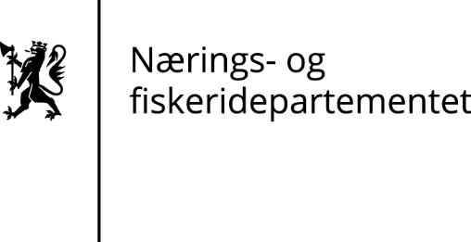Nærings- og fiskeridepartementet
Postboks 8090 Dep
N-0032 Oslo
postmottak@nfd.dep.no

Søknadsskjema for tilskudd til Sjømattiltak
SISTE SØKNADSFRIST 1. SEPTEMBER 2019
Søknaden sendes elektronisk til postmottak@nfd.dep.no

1. Opplysninger om tiltaket
Tiltakets tittel

Hvor skal tiltaket gjennomføres? (landsdel, område)

Samlet søknadsbeløp

Tiltakets varighet (f.o.m. – t.o.m.)

2. Om søker
2.1 Kontaktinformasjon
Navn

Adresse

Postnummer |  | Poststed
Telefon |  | E-post
Kontaktperson

2.2 Kort om søker og om søkers kompetanse til å gjennomføre tiltaket
2.3 Har søker tidligere mottatt støtte fra Nærings- og fiskeridepartementet til Sjømattiltak?
Nei
Hvis ja, hvor mange ganger og hvilke beløp?

3. Om tiltaket
3.1 Beskrivelse av tiltaket så detaljert som mulig (hva, hvem, hvor, når, antall etc.). Vær spesifikk hva gjelder hvordan tiltaket møter kriteriene som er satt for tildeling av midler.
3.2 Kort om samarbeidspartnerne og deres bidrag i tiltaket
4. Gjennomføringsplan
Planen skal gi en oversikt over tiltakets aktiviteter, så konkret tidspunkt som mulig.

5. Mål
5.1 Samfunnseffekt (Den effekten man ønsker å oppnå på lang sikt)
Beskrivelse

5.2 Forventede resultater
(Målbare virkninger av gjennomførte aktiviteter innenfor rammen av tiltaket)
Beskrivelse

6. Budsjett og finansieringsplan
Totale kostnader

- Egenandel

- Andel finansiert av samarbeidspartener(e)

= Søknadsbeløp fra NFD

7. Tilleggsopplysninger
8. Vedlegg
Navn på vedlegg og antall sider

10. Dato og bekreftelse
Sted og dato | Underskrift

